2025年第2季度
北京市房地产市场形势分析

北京康正宏基房地产评估有限公司
2025年6月

目录
一、宏观经济与政策环境分析 1
（一）宏观环境 1
（二）房地产市场经济运行情况 4
（三）政策环境 5
二、市场分析 15
（一） 土地市场 15
1、总体情况 15
2、住宅用地 16
3、商服用地 18
4、工业用地 19
季度汇总 19
（二） 房地产市场 20
1、住宅 20
2、商业 25
3、办公 28
4、小结 31
三、市场展望 31

一、宏观经济与政策环境分析

（一）宏观环境
北京市位于北纬39度56分，东经116度20分，地处华北大平原的北部，北京市土地面积16410.54平方公里。北京地势西北高耸，东南低缓。西部、北部和东北部是连绵不断的群山，东南是一片缓缓向渤海倾斜的平原。北京市东部与天津市毗邻，其余均与河北省交界。北京市目前为16区格局，即东城、西城、海淀、朝阳、丰台、顺义、昌平、通州、门头沟、石景山、房山、大兴、怀柔、平谷、密云、延庆。
截至2024年年末，全市常住人口2183.2万人，比上年末减少2.6万人。其中，城镇人口1926.0万人，占常住人口的比重为88.2%。；15-59岁常住人口1408万人，占64.5%；60岁及以上常住人口514万人，占23.5%。

根据北京市统计局地区生产总值统一核算结果，2025年上半年，全市实现地区生产总值25029.2亿元，按不变价格计算，同比增长5.5%。分产业看，第一产业实现增加值45.7亿元，增长1.5%；第二产业实现增加值3356.1亿元，增长4.7%；第三产业实现增加值21627.5亿元，增长5.6%。
2025年上半年，全市实现农林牧渔业总产值97.9亿元，按可比价格计算，同比增长2.2%。其中，实现农业（种植业）产值47亿元，增长3.9%，蔬菜（含食用菌）播种面积和产量分别增长4.3%和7.4%，夏粮播种面积持续扩大；实现林业产值23.6亿元，下降12.4%；实现牧业产值20.9亿元，增长11.8%，生猪、牛、禽出栏量分别增长22.4%、32.3%和14.1%。乡村休闲旅游接待1123万人次，同比增长4.7%。
2025年上半年，全市规模以上工业增加值按可比价格计算，同比增长7.0%，比一季度提高0.2个百分点。重点行业中，计算机、通信和其他电子设备制造业增长24.6%，汽车制造业增长16.7%，电力、热力生产和供应业增长3.9%，医药制造业下降9.1%，五大装备制造业延续回暖态势，增长9.7%。高端制造业表现活跃，规模以上工业战略性新兴产业、高技术制造业增加值分别增长16.8%和9.9%（二者有交叉），锂电子电池、新能源汽车、医疗仪器设备及器械、集成电路等产品产量分别增长3.3倍、1.5倍、1.1倍和14.9%。规模以上工业实现销售产值13045.8亿元，增长5.9%；其中，内销产值12019.1亿元，增长6.1%，出口交货值1026.7亿元，增长4.1%。
2025年上半年，全市第三产业增加值按不变价格计算，同比增长5.6%，比一季度提高0.2个百分点。其中，信息传输、软件和信息技术服务业实现增加值6193.8亿元，增长11.1%；金融业实现增加值4362.8亿元，增长8.1%，两个行业对第三产业增长的贡献率超过八成；租赁和商务服务业实现增加值1341.3亿元，增长3.4%；交通运输、仓储和邮政业实现增加值646.8亿元，增长6.0%。
2025年上半年，全市固定资产投资（不含农户）同比增长14.1%。其中，反映企业扩大生产能力的设备购置投资增长99.0%，占全市固定资产投资的比重为28.2%，同比提高12个百分点。分领域看，基础设施投资增长2.0%，制造业投资增长8.9%，房地产开发投资下降7.5%。分产业看，第一产业投资增长80.0%，第二产业投资增长12.7%，第三产业投资增长14.2%。高技术产业投资保持活跃，增长72.9%，其中，信息传输、软件和信息技术服务业，汽车制造业，计算机、通信和其他电子设备制造业投资分别增长1.6倍、41.7%和9.4%。
2025年上半年，全市市场总消费额同比增长0.9%。其中，服务性消费在信息、交通、文化娱乐等领域带动下增长4.7%；实现社会消费品零售总额6734.2亿元，下降3.8%。社会消费品零售总额中，按消费形态分，商品零售6061.6亿元，下降3.8%；餐饮收入672.6亿元，下降3.6%。从商品类别看，限额以上批发和零售业中，基本生活类和时尚类商品销售较好，粮油食品类、金银珠宝类、体育娱乐用品类、化妆品类商品零售额分别增长13.9%、36.1%、9.3%和7.6%；消费品“以旧换新”政策继续显效，家用电器和音像器材类、文化办公用品类商品零售额分别增长4.6%和3.1%；受市场竞争激烈、销售渠道更加多元影响，汽车类、通讯器材类商品零售额分别下降20.0%和24.0%，对社会消费品零售总额产生较大下拉作用。
2025年上半年，全市居民消费价格同比下降0.3%。其中，消费品价格下降0.7%，服务价格上涨0.1%。八大类商品和服务项目中，其他用品及服务类价格上涨9.8%，生活用品及服务类价格上涨0.9%，居住类价格上涨0.3%，衣着类价格上涨0.2%，食品烟酒类价格下降1.1%，交通通信类价格下降2.7%，教育文化娱乐类价格下降1.1%，医疗保健类价格下降0.6%。6月份，居民消费价格同比下降0.1%，环比下降0.4%。
2025年上半年，全市工业生产者出厂价格同比下降1.8%，购进价格同比下降1.1%。6月份，工业生产者出厂价格同比下降1.7%，环比下降0.3%；购进价格同比下降2.3%，环比下降0.3%。
2025年上半年，全市城镇调查失业率均值为4.1%，与一季度持平；6月份，城镇调查失业率为4.1%，环比上升0.1个百分点。
2025年上半年，全市居民人均可支配收入45144元，同比增长4.8%，扣除价格因素，实际增长5.1%。其中，工资性收入增长5.3%，经营净收入增长2.4%，财产净收入增长2.3%，转移净收入增长5.2%。城镇居民人均可支配收入48666元，同比增长4.6%，农村居民人均可支配收入22124元，同比增长6.1%。
2025年4月末，广义货币(M2)余额同比增长8%，狭义货币(M1)余额同比增长1.5%，流通中货币(M0)余额同比增长12.0%。
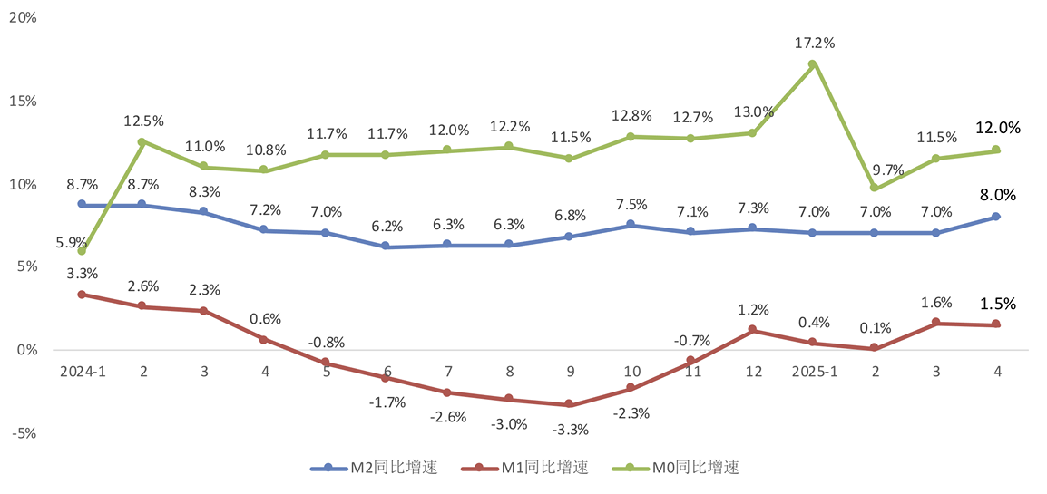

2025年5月，LPR一年期3.0%、五年期以上3.5%，均下调10个基点。
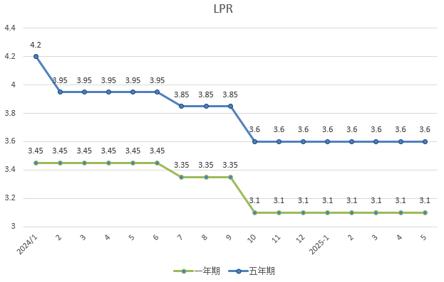
总的来看，上半年全市经济保持平稳运行，高质量发展取得新的成效。但也要看到，外部不稳定、不确定因素较多，国内有效需求不足问题依然存在，经济内生动能仍需增强。下阶段，要坚持以习近平新时代中国特色社会主义思想为指导，坚持稳中求进工作总基调，加快释放政策效能，加速培育新质生产力，巩固和增强经济向好向新发展态势。

（二）房地产市场经济运行情况
上半年，全市房地产开发企业房屋新开工面积674.3万平方米，同比下降7%。其中，住宅新开工面积429.5万平方米，下降6.5%；办公楼15万平方米，下降21.1%；商业营业用房42.2万平方米，增长38.1%。
全市房屋竣工面积526.8万平方米，同比增长28.6%。其中，住宅竣工面积290.1万平方米，增长24.7%；办公楼5万平方米，下降74.4%；商业营业用房27.4万平方米，增长14.9%。
上半年，全市新建商品房销售面积537.6万平方米，同比增长5.4%。其中，住宅销售面积352.3万平方米，下降0.8%；办公楼37.5万平方米，下降0.6%；商业营业用房32.1万平方米，增长11.6%。

全市新建商品房销售面积增速
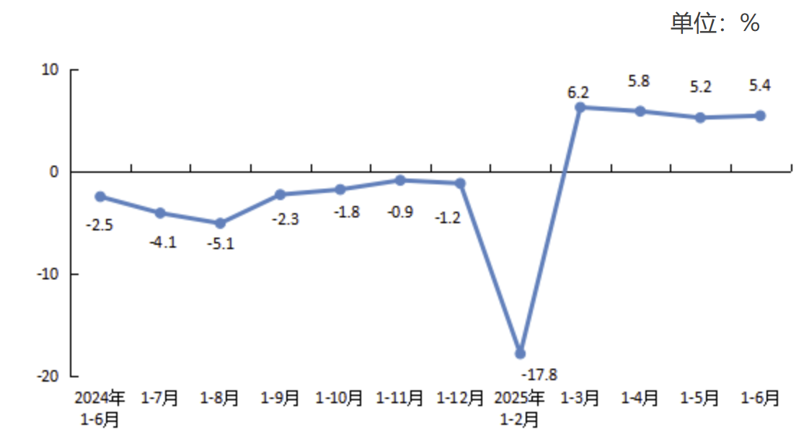
上半年，全市房地产开发企业本年到位资金2169.7亿元，同比增长15.5%。其中，定金及预收款806.1亿元，增长2.7%；自筹资金471.1亿元，增长23%；国内贷款439.2亿元，增长25.4%。全市房地产开发企业本年到位资金增速
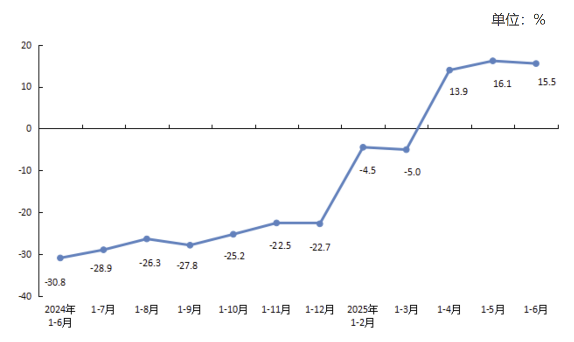
（以上数据援引自北京统计局公布官方数据）

（三）政策环境
全国：
2024年3月5日全国两会召开。关于房地产的定调，政府工作报告延续了2023年底中央经济工作会议基调，聚焦在标本兼治化解房地产风险，积极向发展新模式转型过渡。政府工作报告关于房地产的提法主要集中在“更好统筹发展和安全，有效防范化解重点领域风险”部分，具体表述为“标本兼治化解房地产、地方债务、中小金融机构等风险，维护经济金融大局稳定”。
2024年4月30日中共中央政治局召开会议。会议分析研究当前经济形势和经济工作。在房地产方面，会议强调，要持续防范化解重点领域风险。继续坚持因城施策，压实地方政府、房地产企业、金融机构各方责任，切实做好保交房工作，保障购房人合法权益。要结合房地产市场供求关系的新变化、人民群众对优质住房的新期待，统筹研究消化存量房产和优化增量住房的政策措施，抓紧构建房地产发展新模式，促进房地产高质量发展。要深入实施地方政府债务风险化解方案，确保债务高风险省份和市县既真正压降债务、又能稳定发展。要持续推动中小金融机构改革化险，多措并举促进资本市场健康发展。
2024年6月20日，住房城乡建设部召开视频会议，部署收购已建成存量商品房用作保障性住房的工作。会议要求县级以上城市根据本地房地产市场情况，综合考虑保障性住房需求和商品房库存，按照“政府主导、市场化运作”的原则，自主决策、自愿参与。会议强调，要坚持以需定购，准确摸清需求，合理确定可用作保障性住房的商品房房源。同时，要规范实施，防范风险，确保收购的房源户型、价格、位置合适。此外，要充分利用金融支持政策，确保资金平衡和项目可持续。
2024年7月，中国共产党第二十届三中全会审议通过《中共中央关于进一步全面深化改革、推进中国式现代化的决定》，其中部署了房地产发展改革路径。《决定》提出“要统筹好发展和安全，落实好防范化解房地产、地方政府债务、中小金融机构等重点领域风险的各项目举措。加快建立租购并举的住房制度，加快构建房地产发展新模式。加大保障性住房建设和供给，满足工薪群体刚性住房需求。支持城乡居民多样化改善性住房需求。充分赋予各城市政府房地产市场调控自主权，因城施策，允许有关城市取消或调减住房限购政策、取消普通住宅和非普通住宅标准。盘活存量土地和低效用地。改革房地产开发融资方式和商品房预售制度。完善房地产税收制度。”
2024年7月30日，中共中央政治局召开会议，分析研究当前经济形势，部署下半年经济工作。会议为房地产市场的未来走向奠定重要基调。会议强调，要持续防范化解重点领域风险。要落实好促进房地产市场平稳健康发展的新政策，坚持消化存量和优化增量相结合，积极支持收购存量商品房用作保障性住房，进一步做好保交房工作，加快构建房地产发展新模式。要完善和落实地方一揽子化债方案，创造条件加快化解地方融资平台债务风险。要统筹防风险、强监管、促发展，提振投资者信心，提升资本市场内在稳定性。
2024年9月26日，中共中央政治局召开会议，分析研究当前经济形势，部署下一步经济工作。会议对房地产政策进行了重点部署，首次提出要“促进房地产市场止跌回稳”，强调稳定房地产市场对宏观经济的重要性。具体措施包括：一、商品房建设：严控增量、优化存量、提高质量，意味着未来土地和住房供应将结合城市实际需求，不能盲目扩大。二、住房限购政策：调整住房限购政策，降低存量房贷利率，以提振市场信心。三、项目贷款：加大“白名单”项目贷款投放力度，支持盘活存量闲置土地。四、政策完善：抓紧完善土地、财税、金融等政策，推动构建房地产发展新模式。会议的积极信号表明，财政和货币政策将加力稳经济，有助于稳定居民收入预期，对房地产市场产生积极影响。
2024年12月11日至12日，2024年中央经济工作会议举行。会议总结2024年经济工作，分析当前经济形势，部署2025年经济工作。会议提出“持续用力推动房地产市场止跌回稳，加力实施城中村和危旧房改造，充分释放刚性和改善性住房需求潜力。合理控制新增房地产用地供应，盘活存量用地和商办用房，推进处置存量商品房工作。推动构建房地产发展新模式，有序搭建相关基础性制度。”“统筹推进新型城镇化和乡村全面振兴，促进城乡融合发展。”可以预见，未来我国房地产市场在稳的基础上，将朝着止跌回稳、控制供应、盘活存量、构建发展新模式的路径更为明确和坚定。在统筹好总供给和总需求关系的同时，以更好更优的“组合拳”政策全面提高房地产市场资源配置效率。
2024年12月24日至25日，全国住房城乡建设工作会议在北京召开。会议系统总结2024年工作，部署进一步全面深化住房城乡建设领域改革，明确2025年重点任务，奋力推进住房城乡建设事业高质量发展。会议强调，2025年的工作要重点抓好5大板块22个方面工作。一、从着力释放需求和着力改善供给两方面，持续用力推动房地产市场止跌回稳。二、从着力优化和完善住房供应体系、推动建立要素联动新机制、大力推进商品住房销售制度改革、加快建立房屋全生命周期安全管理制度和完善房地产全过程监管五个方面，推动构建房地产发展新模式。三、从建立城市体检和城市更新一体化推进机制、建立可持续的城市更新模式和政策法规、谋划实施一批城市更新改造项目、构建城市管理新模式和以“新城建”为引擎打造高水平“数字住建”五个方面，大力实施城市更新。四、从全面深化建筑业改革、以更高质量的制度供给激发活力、整体提升工程建设标准、支持打造形成现代化建筑产业链和把绿色建筑培育发展成新的经济增长点五个方面，打造“中国建造”升级版。五、从提高住宅建设标准、构建支持住房品质提升的制度体系、支持房企打造好房子样板、推进老旧住宅更新改造和大力实施物业服务质量提升行动五个方面，建设安全、舒适、绿色、智慧的好房子。
2025年1月3日-4日，2025年中国人民银行工作会议在北京召开。2025年重点工作中：关于货币政策，提出实施适度宽松的货币政策，为经济稳定增长创造适宜的货币金融环境，择机降准降息，保持流动性充裕、金融总量稳定增长。关于房地产金融，提出完善和加强房地产金融宏观审慎管理，支持构建房地产发展新模式。
2025年1月13日，《国务院办公厅印发<关于进一步培育新增长点繁荣文化和旅游消费的若干措施>的通知》（国办发〔2025〕2号），提出6个方面18项具体措施。其中包括盘活提升存量空间，支持商业综合体、商圈、景区、街区、文化产业园区等打造创意市集，嵌入文创、剧场、展览、特色书店、运动健身、文化主题餐饮等业态；鼓励依法利用腾退空间、闲置用房等打造新型公共文化空间。
2025年3月5日全国两会召开，在政府工作报告中指出，稳住楼市股市；持续用力推动房地产市场止跌回稳，因城施策调减限制性措施，加力实施城中村和危旧房改造，充分释放刚性和改善性住房需求潜力；同时还提及优化城市空间结构和土地利用方式、盘活存量用地和商办用房、推动建设安全、舒适、绿色、智慧的“好房子”等。
同时将实施更加积极的财政政策。统筹安排收入、债券等各类财政资金，确保财政政策持续用力、更加给力。今年赤字率拟按4%左右安排、比上年提高1个百分点，赤字规模5.66万亿元、比上年增加1.6万亿元。一般公共预算支出规模29.7万亿元、比上年增加1.2万亿元。拟发行超长期特别国债1.3万亿元、比上年增加3000亿元。拟发行特别国债5000亿元，支持国有大型商业银行补充资本。拟安排地方政府专项债券4.4万亿元、比上年增加5000亿元，重点用于投资建设、土地收储和收购存量商品房、消化地方政府拖欠企业账款等。今年合计新增政府债务总规模11.86万亿元、比上年增加2.9万亿元，财政支出强度明显加大。要加快各项资金下达拨付，尽快形成实际支出。持续优化支出结构，更加注重惠民生、促消费、增后劲，切实提高资金使用效益。中央财政加大对地方一般性转移支付力度，向困难地区和欠发达地区倾斜。严格落实分级保障责任，筑牢兜实基层“三保”底线。坚持政府过紧日子，推进财政科学管理，严肃财经纪律，严禁铺张浪费，腾出更多资金用于发展所需、民生所盼。
实施适度宽松的货币政策。发挥好货币政策工具的总量和结构双重功能，适时降准降息，保持流动性充裕，使社会融资规模、货币供应量增长同经济增长、价格总水平预期目标相匹配。优化和创新结构性货币政策工具，更大力度促进楼市股市健康发展，加大对科技创新、绿色发展、提振消费以及民营、小微企业等的支持。进一步疏通货币政策传导渠道，完善利率形成和传导机制，落实无还本续贷政策，强化融资增信和风险分担等支持措施。推动社会综合融资成本下降，提升金融服务可获得性和便利度。保持人民币汇率在合理均衡水平上的基本稳定。拓展中央银行宏观审慎与金融稳定功能，创新金融工具，维护金融市场稳定。
2025年4月3日，财政部办公厅住房城乡建设部办公厅《关于开展2025年度中央财政支持实施城市更新行动的通知》（财办建〔2025〕11号）：通过竞争性选拔，确定部分基础条件好、积极性高、特色突出的城市，在城市层面探索整合各类资源，探索建立资金、用地、金融等各类要素保障机制，形成工作合力。中央财政对入围城市给予定额补助，支持城市更新的样板项目建设和机制建设2个方向。
2025年4月25日，中共中央政治局召开会议，分析研究当前经济形势和经济工作。会议强调，要加紧实施更加积极有为的宏观政策，用好用足更加积极的财政政策和适度宽松的货币政策；加快地方政府专项债券、超长期特别国债等发行使用；适时降准降息，保持流动性充裕。会议指出，要持续用力防范化解重点领域风险；继续实施地方政府一揽子化债政策；加力实施城市更新行动，有力有序推进城中村和危旧房改造；加快构建房地产发展新模式，加大高品质住房供给，优化存量商品房收购政策，持续巩固房地产市场稳定态势。
2025年4月，国家税务总局12366纳税服务平台以热点问题答复形式回应：纳税人按照《关于降低存量首套住房贷款利率有关事项的通知》规定“二套转首套”，其商业住房贷款部分已执行首套住房贷款利率的，符合《国务院关于印发个人所得税专项附加扣除暂行办法的通知》(国发〔2018〕41号)有关住房贷款利息专项附加扣除的规定且之前未享受过住房贷款利息专项附加扣除的，可以自按照首套住房贷款利率开始还款的当月起享受住房贷款利息专项附加扣除。
2025年5月7日，中国人民银行公告，下调金融机构存款准备金率、下调再贷款利率、下调个人住房公积金贷款利率：自5月15日起，下调金融机构存款准备金率0.5个百分点；自5月7日起，下调再贷款利率0.25个百分点；自5月8日起，下调个人住房公积金贷款利率0.25个百分点。
2025年5月15日，《中共中央办公厅国务院办公厅关于持续推进城市更新行动的意见》公开发布：提出总体要求、八个主要任务、六项支撑保障措施以及组织实施强化。其中完善用地政策方面包括混合开发利用和用途转换，盘活存量低效用地，闲置土地收回，优化零星用地集中改造、容积率转移或奖励政策，优化地价计收规则等。
2025年5月20日，中国人民银行授权全国银行间同业拆借中心公布，2025年5月20日贷款市场报价利率（LPR）为：1年期LPR为3.0%，5年期以上LPR为3.5%。
北京：
2024年2月6日，北京市住房和城乡建设委员会、北京市通州区人民政府联合发布《关于调整通州区商品住房销售政策的通知》。本次调整后，在通州区落户或就业的家庭，如需购买通州区商品住房，符合本市限购条件即可，取消了在通州落户或纳税、社保满三年的限制，更有利于促进疏解单位、企业从业人员在城市副中心安居置业，实现职住平衡。
2024年3月27日，北京市住房和城乡建设委员会废止了《北京市住房和城乡建设委员会关于进一步完善商品住房限购政策的公告》文件。该文件内容主要包括，夫妻离异的，原家庭在离异前拥有住房套数不符合本市商品住房限购政策规定的，自离异之日起3年内，任何一方均不得在本市购买商品住房。离婚限购政策的取消，具有积极的导向，也充分说明当前房地产市场的政策面进一步宽松，本质上也是为合理住房消费需求提供更为宽松的购房政策，具有非常重要的意义。
2024年6月26日，北京市住房和城乡建设委员会、中国人民银行北京市分行、国家金融监督管理总局北京监管局、北京住房公积金管理中心联合发布《关于优化本市房地产市场平稳健康发展政策措施的通知》。《通知》明确实施调整商业性个人住房贷款最低首付款比例和利率下限，调整住房公积金个人住房贷款最低首付款比例，支持多子女家庭改善性住房需求，提高购买绿色建筑、装配式建筑或者超低能耗建筑的住房公积金贷款额度，组织开展住房“以旧换新”活动等政策措施。
2024年7月31日，北京市住房和城乡建设委员会、中国人民银行北京市分行、国家金融监督管理总局北京监管局、北京住房公积金管理中心联合发布《关于印发北京市住房租赁押金托管和租金监管暂行办法的通知》。《通知》明确将承租他人住房从事转租的住房租赁企业收取的租金纳入监管，押金应当按照住房租赁合同约定的押金支付时间、金额存入用于押金托管的账户。住房租赁合同约定预收租金数额超过3个月租金的，全部租金应当按合同约定的租金支付时间、金额存入用于租金监管的账户。承租人可通过住房租赁合同备案编号等信息查询账户余额。该办法将于2024年10月1日起施行。
2024年9月30日，北京市多部门联合发布《关于进一步优化调整本市房地产相关政策的通知》，自10月1日起实施一系列措施，包括降低存量房贷利率、下调个人住房贷款最低首付款比例、加大住房公积金贷款支持力度、调减非京籍家庭购房社保或个税缴纳年限、调整通州区住房限购政策与全市统一、取消普通住房和非普通住房标准、加快构建房地产发展新模式等。此次政策调整充分发挥了地方政府调控自主权，落实了党中央“止跌回稳”的工作导向，将对四季度楼市政策的消化和市场提振产生积极影响，并预示着更多鼓励性政策的出台。
2024年11月18日，北京市住房和城乡建设委员会、北京市财政局、国家税务总局北京市税务局联合发布《关于取消普通住房标准有关事项的通知》，取消了普通住房和非普通住房的划分标准。根据新政策，个人出售持有2年及以上的住房将免征增值税，而持有不足2年的住房则需按5%的税率缴纳增值税。在契税方面，北京市与全国统一，对个人购买家庭唯一住房，面积140平方米及以下的按1%税率征收契税，超过140平方米的按1.5%征收；对于家庭第二套住房，面积140平方米及以下的按1%征收，超过140平方米的按2%征收。
2024年11月29日，北京市规划和自然资源委员会发布《关于城市更新项目土地价款核定缴纳的若干措施》，从土地价格的角度鼓励和规范市场主体在符合规划和本市产业政策的前提下，对存量土地资源更新利用，提高土地要素配置的精准性和利用效率，推动城市更新项目落地实施。文件综合考虑城市更新项目的土地取得成本、公共要素贡献等因素，从保障性租赁住房建设、危旧楼房改建、公共设施建设、产业类城市更新、地下空间开发利用、用地功能混合使用、出让土地使用权延期等七大方面提出了土地价款核定缴纳的措施,充分激发多元主体的更新意愿，推动城市更新项目落地实施。
2024年12月31日，北京住房公积金管理中心发布《关于调整住房公积金个人住房贷款借款人年龄上限的通知》，住房公积金个人住房贷款借款期限可计算到借款申请人法定退休年龄后5年，原则上最高不超过68周岁，贷款期限最长为30年。
2025年1月3日，北京市住建委发布《北京市房屋建筑和市政基础设施工程“评定分离”管理办法（试行）》，政策适用于北京市行政区域内依法必须进行招标的房屋建筑和市政基础设施工程，规定了“评定分离”的适用范围和程序，有明确评标和定标的过程、方法和责任。
2025年1月8日，《北京市住房和城乡建设委员会北京市发展和改革委员会北京市规划和自然资源委员会关于印发<老旧低效楼宇更新实施办法（试行）>的通知》（京建法〔2024〕14号）：物业权利人可提出楼宇更新项目需求。实施主体承担楼宇更新项目的统筹策划、报规报建、资金筹措、成本控制、招标采购、设计施工、沟通协商等项目实施工作，还可承担项目后评估、招商运营、楼宇经营及物业管理相关工作。利用老旧低效楼宇改建保障性租赁住房的，在用作保障性租赁住房期间，不变更土地使用性质，不补缴土地价款。
2025年1月14日，北京市市长殷勇在北京市第十六届人民代表大会第三次会议上作2025年政府工作报告：2025年将实施逆周期调节政策，充实完善政策工具箱，培育富有活力的内需体系，增强经济增长稳定性。关于房地产，提出不断优化房地产政策，持续推进房地产市场回稳向好；完善“保障+市场”住房供应体系，优先向轨道交通站点周边和就业密集地区供应住宅用地；加大新开发居住区配套设施补短板力度，建设适应群众高品质生活的“好房子”，构建房地产发展新模式。
2025年1月17日，《北京市规划和自然资源委员会北京市发展和改革委员会关于印发北京市2025年度建设用地供应计划的通知》（京规自发〔2025〕7号）：2025年全市安排建设用地供应总量3165至3665公顷，安排城乡建设用地净减量任务540公顷。首次对商品住宅用地实行弹性供应，安排商品住宅用地指标240至300公顷；地块供应优先保障轨道站点周边及城中村改造资金平衡商品住宅用地。安排保障性住房用地475公顷，较2024年增加15公顷，统筹推进城中村安置房、配租型、配售型等保障性住房供应。安排产业用地470至510公顷，按照不低于80%的比例推动产业用地向产业发展重点领域、重点功能区集聚，重点保障智能制造、产业互联网、医药健康等产业用地需求。
2025年1月20日，北京住房公积金管理中心发布《关于开展提取住房公积金直付房租业务试点工作的通知》，创新推出“提取住房公积金直付房租”业务模式，进一步加大对住房公积金缴存人租赁住房支持力度。支持缴存人租赁住房。缴存人可申请将可提取的住房公积金直接用于支付房租，实现按月支付、自动到账。办理需满足一定条件，如连续足额缴存公积金3个月以上等。
2025年1月22日，《自然资源部财政部中国人民银行国家金融监督管理总局关于印发<土地储备管理办法>的通知》（自然资规〔2025〕2号）：此次修订版从储备计划、入库储备标准、前期开发、管护与供应、资金管理、监管责任等方面提出了更加详尽的要求。在资金管理方面，增加了关于建立国有土地收益基金的内容。
2025年2月12日，北京市规划和自然资源委员会发布《北京市平原多点地区“好房子”规划管理相关技术要点（试行）》，从3个方面通过8个具体条款对平原多点地区居住建筑规划审批管理进行了统一规范。将在平原多点地区率先实施示范，明确可增加封闭或开敞阳台，部分面积不计入容积率，允许套内面积比较大的住宅在起居室设置一定比例面积的挑空空间；鼓励结合小区入口、入户大堂或沿街、街角首层配建邻里共享公共空间等。
2025年2月17日，北京市经济和信息化局等7部门发布《北京市关于支持农产品加工中小企业发展的若干措施》的通知，各区在年度建设用地供应计划中，应对技术先进和具有典型示范效应的农产品加工项目用地做好支持保障。利用好点状配套设施用地试点政策支持农产品加工项目，每个试点乡镇确定具有示范带动作用且能够有效带动农民就业增收的试点项目。支持企业租赁农村集体建设用地作为生产场所，并允许在现有设施基础上进行改扩建。引导企业合理利用设施农业用地开展农业生产及蔬菜、果品等鲜活农产品的初加工。
2025年2月25日，北京市规划和自然资源委员会举办的“携手共进·轨道赋能·共建美丽宜居北京——2025年北京商品住宅用地推介会”在海淀区中关村国际创新中心召开，推介会邀请了92家房地产企业参加，中国人民银行北京市分行、国家金融监督管理总局北京监管局相关负责同志出席会议，朝阳、海淀、丰台等15个区政府（管委会）及北京市发展改革委、市住房城乡建设委、市城乡办等部门参加推介。与往年相比，本次推介会有三大亮点：一是推介信息更加丰富。今年共推介了69宗、427公顷用地，重点围绕轨道站点、产业园区布局，朝阳太阳宫、海淀半壁店、丰台太平桥及石景山苹果园等多宗热点地块都在其中。不仅推介用地规划建设指标，还展示周边轨道站点、配套设施和市政建设计划等情况。二是推介形式更加生动。通过现场推介、视频推介、专题布展、一对一答疑等多种形式，推动存量政策加速落地。其中“好房子”展区吸引了众多企业驻足参观，逐条问询阳台设置、底层架空、共享空间、建筑高度等方面的创新政策。三是推介手段更加便利。推介会现场可扫码获取全市拟供地块电子册，同时提供了相关规划报件的办事流程宣传册，让企业切实感受到北京持续推动营商环境改革的力度与决心。此次推介会让企业看到了更多、更好的投资机会，感受到了以需定供的市场导向，释放了预期向好的积极信号。
2025年4月3日，《北京房地产估价师和土地估价师与不动产登记代理人协会关于发布<核心区历史文化街区平房直管公房申请式退租补偿评估技术指引>的通知》（北估秘〔2025〕003号）：退租房屋补偿价值为退租房屋市场价值总额扣除退租房屋重置成新价款。
2025年4月15日，《北京市人民政府关于印发<国际医药创新公园高质量建设实施方案（2025-2030年）>的通知》（京政发〔2025〕9号）：国际医药创新公园位于南五环两侧，南中轴以东、京台路以西，规划总用地面积约5.8平方公里，总建筑规模约300万平方米。提出22项支持政策措施，其中：加强高品质住房保障，提供租赁型人才住房配租等服务，建设高品质国际人才公寓；统筹利用轨道交通线路沿途空间，加大住房保障力度。加快提升配套设施，引入公立中小学、国际学校等优质教育资源；用足用好混合用地等规划领域先行先试政策，在产业空间内配套建设高品质商业设施，支持引入高端酒店；支持建设高品质、开放共享的文化体育设施。
2025年5月8日，《北京住房公积金管理中心关于下调个人住房公积金贷款利率的公告》：2025年5月8日（含）之后新发放的贷款，5年以下（含5年）和5年以上首套个人住房公积金贷款利率分别为2.1%和2.6%，5年以下（含5年）和5年以上第二套个人住房公积金贷款利率分别为2.525%和3.075%。
2025年5月9日，《北京市住房和城乡建设委员会关于印发<2025年北京市住房发展年度计划>的通知》：围绕优化住房用地供应、推进房地产市场回稳向好、加强住房保障、规范住房租赁市场、发挥住房公积金作用、提升住房质量、推进城市更新、健全物业管理服务体系等八个方面，提出了具体任务、行动计划和工作举措。

二、市场分析

土地市场

1、总体情况
季度汇总
季度 |  | 宗地数 | 建设用地 | 建筑规模 | 成交总价 | 楼面地价
2023年1季度 |  | 29 | 201.97 | 440.06 | 304.45 | 6918
2023年2季度 |  | 33 | 151.34 | 285.44 | 772.28 | 27056
2023年3季度 |  | 27 | 119.98 | 218.81 | 434.64 | 19864
2023年4季度 |  | 26 | 118.29 | 235.94 | 520.42 | 22057
2023年全年 |  | 115 | 591.58 | 1180.25 | 2031.78 | 17215
2024年1季度 |  | 23 | 122.57 | 234.74 | 485.50 | 20682
2024年2季度 |  | 18 | 112.36 | 198.93 | 393.56 | 19783
2024年3季度 |  | 16 | 133.82 | 210.52 | 311.92 | 14816
2024年4季度 |  | 28 | 146.97 | 242.52 | 560.88 | 23127
2024年全年 |  | 85 | 515.71 | 886.72 | 1751.86 | 19757
2025年1季度 |  | 24 | 110.96 | 210.29 | 613.91 | 29193
2025年2季度 | 已成交 | 18 | 81.75 | 147.22 | 463.31 | 31471
2025年2季度 | 在交易 | 4 | 14.17 | 20.24 | 20.58 | 起始：10168
单位：公顷、万m²、亿元、元/m²
截至6月30日，本季度已成交土地18宗，已发布挂牌公告的在交易宗地4宗。已成交和在交易共约95.92公顷，低于上季度和去年2季度的交易量。
本季度成交情况
月份 | 用途 | 宗地数 | 建设用地 | 建筑规模 | 成交总价 | 楼面地价
4月 | 住宅 | 3 | 19.58 | 39.12 | 160.84 | 41111
4月 | 商服 | 0 | 0 | 0 | 0 | /
4月 | 工业 | 0 | 0 | 0 | 0 | /
4月 | 小计 | 3 | 19.58 | 39.12 | 160.84 | 41111
5月 | 住宅 | 2 | 5.67 | 7.97 | 49.04 | 61531
5月 | 商服 | 1 | 11.53 | 6.92 | 4.09 | 6200
5月 | 工业 | 2 | 5.31 | 7.32 | 0.73 | 997
5月 | 小计 | 5 | 22.51 | 22.20 | 54.06 | 24351
6月 | 住宅 | 6 | 30.18 | 66.87 | 226.31 | 33843
6月 | 商服 | 1 | 2.05 | 4.55 | 20.75 | 45604
6月 | 工业 | 3 | 7.44 | 14.48 | 1.35 | 932
6月 | 小计 | 10 | 39.66 | 85.91 | 248.41 | 28915
2025年2季度（土地招拍挂出让） | 合计 | 18 | 81.75 | 147.22 | 463.31 | 31471
单位：公顷、万m²、亿元、元/m²

截至6月30日，本季度已成交土地18宗，建设用地81.75公顷，成交金额463.31亿元，包括11宗住宅用地、2宗商服用地、5工业用地。

2、住宅用地
季度汇总
季度 |  | 宗地数 | 建设用地 | 建筑规模 | 成交总价 | 楼面地价
2023年1季度 |  | 8 | 27.86 | 67.66 | 172.09 | 25433
2023年2季度 |  | 23 | 98.73 | 180.48 | 685.99 | 38009
2023年3季度 |  | 12 | 73.60 | 140.97 | 382.77 | 27153
2023年4季度 |  | 18 | 95.94 | 193.13 | 500.52 | 25916
2023年全年 |  | 61 | 296.13 | 582.25 | 1741.36 | 29908
2024年1季度 |  | 13 | 76.47 | 137.47 | 391.96 | 28513
2024年2季度 |  | 6 | 44.71 | 99.87 | 340.40 | 34086
2024年3季度 |  | 10 | 63.36 | 109.53 | 280.09 | 25571
2024年4季度 |  | 12 | 57.06 | 123.51 | 541.72 | 43860
2024年全年 |  | 41 | 241.60 | 470.38 | 1554.17 | 33041
2025年1季度 |  | 11 | 65.52 | 120.46 | 569.37 | 47266
2025年2季度 | 已成交 | 11 | 55.42 | 113.95 | 436.19 | 38279
2025年2季度 | 在交易 | 2 | 8.50 | 12.65 | 起始：19.29 | 起始：15249
单位：公顷、万m²、亿元、元/m²

截至6月30日，本季度已成交住宅用地11宗，已发布挂牌公告的在交易宗地2宗。已成交和在交易共约63.93公顷，低于上季度的交易量，高于去年2季度。已成交宗地均价38276元/平方米，低于上季度均价（上季度海淀东升宗地成交均价超9万元/平方米），高于去年2季度均价。
本季度成交情况
圈层 |  | 宗地数 | 建设用地 | 建筑规模 | 成交总价 | 楼面地价
中心城区 | 朝阳 | 1 | 14.83 | 28.27 | 126 | 住宅：54531  商服：10920
中心城区 | 海淀 | 3 | 9.32 | 16.84 | 106.87 | 63453
中心城区 | 石景山 | 1 | 7.97 | 16.46 | 45.23 | 住宅：38289
中心城区 | 丰台 | 1 | 2.59 | 5.18 | 20.8 | 40159
城市副中心 | 通州 | 3 | 16.03 | 37.04 | 109.75 | 住宅：30784
多点 | 昌平 | 1 | 3.07 | 7.99 | 23.95 | 29977
生态涵养区 | 怀柔 | 1 | 1.61 | 2.17 | 3.59 | 16531
单位：公顷、万m²、亿元、元/m²

本季度在交易情况
圈层 |  | 宗地数 | 建设用地 | 建筑规模 | 成交总价 | 楼面地价
多点 | 昌平 | 1 | 6.27 | 9.03 | 起始：13.69 | 起始：15156
生态涵养区 | 延庆 | 1 | 2.23 | 3.61 | 起始：5.6 | 起始：15497
单位：公顷、万m²、亿元、元/m²
本季度已成交住宅宗地包括海淀和通州各3宗，朝阳、石景山、丰台、昌平和怀柔各1宗。海淀半壁店宗地热度高，溢价12%成交；海淀宝山2宗地热度降低，仅溢价1.5%、1.8%成交。朝阳平房住宅+孙河商服地块总金额达126亿元，城市副中心居住+多功能宗地总金额74.91亿元，均起始价成交。通州八里桥和梨园宗地规模较小，竞价轮次多，分别溢价16%、22%成交。石景山公建混合住宅+居住用地，丰台、昌平和怀柔居住宗地均起始价成交。在交易宗地包括昌平、延庆各1宗。
各区域分布情况
分区 | 2023年1季度 | 2023年2季度 | 2023年3季度 | 2023年4季度 | 2024年1季度 | 2024年2季度 | 2024年3季度 | 2024年4季度 | 2025年1季度 | 2025年2季度
中心城区 | 13.36% | 47.7% | 17.5% | 45.3% | 19.1% | 83.8% | 15.4% | 74.6% | 51.2% | 58.6%
城市副中心 | 9.83% | 13.3% | 5.6% | 3.0% | 0% | 0% | 7.3% | 6.6% | 0% | 32.5%
多点 | 76.80% | 36.4% | 74.0% | 41.3% | 70.1% | 16.2% | 69.5% | 17.1% | 48.8% | 7.0%
生态涵养区 | 0% | 2.6% | 2.9% | 10.4% | 10.8% | 0% | 7.8% | 1.7% | 0% | 1.9%
本季度已成交住宅宗地中，朝阳平房+孙河“组团”地块规划建筑面积28.27万平方米，海淀3宗地规划建筑面积16.84万平方米，石景山和丰台住宅地块规划建筑面积共21.64万平方米，占成交宗地总规模的58.6%；通州3宗地规划建筑面积37.04万平方米，占32.5%；昌平宗地规划建筑面积7.99万平方米，占7.0%；怀柔宗地规划建筑面积2.17万平方米，占1.9%。
溢价率
项目 | 2023年1季度 | 2023年2季度 | 2023年3季度 | 2023年4季度 | 2024年1季度 | 2024年2季度 | 2024年3季度 | 2024年4季度 | 2025年1季度 | 2025年2季度
宗地数 | 8 | 23 | 12 | 18 | 13 | 6 | 10 | 12 | 11 | 11
起始价成交宗地数 | 4 | 8 | 4 | 11 | 6 | 5 | 8 | 7 | 7 | 6
平均溢价率 | 7.0% | 9.2% | 8.0% | 5.2% | 7.1% | 0.3% | 1.3% | 2.9% | 11.0% | 4.85%
平均溢价率=（总成交价-总起始价）/总起始价
本季度已成交住宅宗地中，通州八里桥、梨园宗地，海淀半壁店宗地均竞价激烈，分别溢价16%、22%、12%；海淀宝山2宗溢价率不到2%。高溢价地总价占比较低，本季度整体平均溢价率4.85%。

3、商服用地
季度汇总
季度 |  | 宗地数 | 建设用地 | 建筑规模 | 成交金额 | 楼面地价
2023年1季度 |  | 4 | 17.83 | 55.81 | 84.66 | 15169
2023年2季度 |  | 3 | 17.45 | 51.18 | 79.70 | 15573
2023年3季度 |  | 4 | 8.56 | 22.52 | 42.78 | 19000
2023年4季度 |  | 2 | 3.74 | 12.09 | 14.37 | 11884
2023年全年 |  | 13 | 47.58 | 141.60 | 221.51 | 15644
2024年1季度 |  | 5 | 16.83 | 47.25 | 83.17 | 17604
2024年2季度 |  | 3 | 10.62 | 28.26 | 44.56 | 15767
2024年3季度 |  | 4 | 14.35 | 28.64 | 22.7 | 7925
2024年4季度 |  | 2 | 1.43 | 1.60 | 0.70 | 4380
2024年全年 |  | 14 | 43.24 | 105.75 | 151.13 | 14291
2025年1季度 |  | 5 | 14.64 | 28.61 | 38.15 | 13336
2025年2季度 | 已成交 | 2 | 13.58 | 11.47 | 25.04 | 21831
2025年2季度 | 在交易 | 0 | 0 | 0 | / | /
单位：公顷、万m²、亿元、元/m²

截至6月30日，本季度已成交商服用地2宗，已发布挂牌公告的在交易宗地0宗。已成交和在交易共约13.58公顷，低于上季度的交易量，高于去年2季度。
本季度成交及在交易宗地
圈层 | 圈层 | 行政区 | 宗地数 | 建设用地 | 建筑规模 | 成交金额 | 楼面地价
已成交 | 城市副中心 | 通州 | 1 | 11.53 | 6.92（容积率0.6） | 4.29 | 体育用地  6200（地面价3720）
已成交 | 中心城区 | 西城 | 1 | 2.05 | 4.55 | 20.75 | 45634
合计 |  |  | 2 | 13.58 | 11.47 | 25.04 | 21831
单位：公顷、万m²、亿元、元/m²
已成交宗地：1宗位于城市副中心，规划为体育用地，出让年限为公共服务（体育）50年，要求全规模自持20年。1宗位于西城区，规划为B2商务用地，暂按办公用地收取地价款。

4、工业用地

季度汇总
季度 |  | 宗地数（宗） | 建设用地 | 建筑规模 | 成交金额 | 楼面地价 | 地面地价
2023年1季度 |  | 17 | 156.29 | 316.59 | 47.70 | 1507 | 3052
2023年2季度 |  | 7 | 35.16 | 53.78 | 6.59 | 1226 | 1875
2023年3季度 |  | 11 | 37.82 | 55.32 | 9.09 | 1642 | 2402
2023年4季度 |  | 6 | 18.61 | 30.72 | 5.53 | 1799 | 2971
2023年全年 |  | 41 | 247.87 | 456.41 | 68.91 | 1510 | 2780
2024年1季度 |  | 5 | 29.27 | 50.03 | 10.37 | 2073 | 3543
2024年2季度 |  | 9 | 57.03 | 70.81 | 8.60 | 1215 | 1508
2024年3季度 |  | 2 | 56.10 | 72.35 | 9.13 | 1262 | 1628
2024年4季度 |  | 14 | 88.47 | 117.41 | 18.46 | 1572 | 2086
2024年全年 |  | 30 | 230.87 | 310.59 | 46.56 | 1499 | 2017
2025年1季度 |  | 8 | 30.80 | 61.22 | 6.39 | 1043 | 2073
2025年2季度 | 已成交 | 5 | 12.75 | 21.8 | 2.08 | 1687 | 1687
2025年2季度 | 在交易 | 2 | 5.67 | 7.6 | 1.29 | 起始：1697 | 起始：2275
单位：公顷、万m²、亿元、元/m²

截至6月30日，本季度已成交工业用地5宗，已发布挂牌公告的在交易宗地2宗，已成交和在交易共约18.42公顷，低于上季度和去年2季度的交易量。
本季度成交及在交易宗地
项目 | 行政区 | 宗地数 | 建设用地 | 建筑规模 | 金额 | 楼面地价 | 地面地价
已成交 | 亦庄0702街区 | 1 | 4.02 | 6.03 | 0.49 | 819 | 1229
已成交 | 亦庄0803街区 | 1 | 4.95 | 9.89 | 0.94 | 950 | 1900
已成交 | 大兴北京商业航天产业基地起步区 | 1 | 1.29 | 1.29 | 0.24 | 工业研发  1867 | 1867
已成交 | 顺义马坡 | 1 | 2.33 | 4.43 | 0.38 | 863 | 1640
已成交 | 昌平城北街道 | 1 | 0.16 | 0.16 | 0.03 | 1687 | 1687
在交易 | 昌平崔村 | 1 | 2.64 | 3.96 | 0.49 | 1228 | 1842
在交易 | 房山 | 1 | 3.03 | 3.64 | 0.80 | 2188 | 2625
单位：公顷、万m²、亿元、元/m²

本季度成交大兴1宗M4工业研发用地，其余为M1一类工业用地，出让年限均为20年期。

房地产市场

1、住宅
新建住宅房地产
时间 | 销售面积 | 同比増速 | 新开工面积 | 同比增速
2024年1-2月 | 82.9 | 14.6% | 63.7 | -0.6%
1-3月 | 160.3 | 8.8% | 145.4 | -16.8%
1-4月 | 210.8 | -14.5% | 162 | -25.5%
1-5月 | 262.7 | -16.3% | 376.3 | 50.4%
1-6月 | 355.3 | -6.2% | 459.4 | 41.0%
1-7月 | 418.0 | -6.5% | 495.4 | 23.3%
1-8月 | 466.6 | -8.7% | 529.9 | 22.6%
1-9月 | 535.6 | -6.7% | 613.5 | 20.9%
1-10月 | 598.2 | -5.7% | 647 | 17.1%
1-11月 | 663.6 | -4.7% | 711.6 | 12.5%
1-12月 | 785.7 | -4.0% | 762.3 | 6.6%
2025年1-2月 | 59.9 | -27.8% | 118.9 | 86.7%
1-3月 | 156 | -2.7% | 231.8 | 59.4%
单位：万m²
2025年1季度，新建住宅房地产新开工231.8万平方米，同比大幅增加59.4%；月均新开工77.3万平方米，为一年来新高点。
批准预售规模
时间 | 许可证数 | 套数 | 住宅面积
2024年1月 | 4 | 639 | 10.04
2月 | 5 | 419 | 5.05
3月 | 23 | 6429 | 84.30
4月 | 9 | 1872 | 23.18
5月 | 9 | 2440 | 32.19
6月 | 13 | 4199 | 53.40
7月 | 6 | 2101 | 21.18
8月 | 11 | 3732 | 39.64
9月 | 24 | 4658 | 54.65
10月 | 11 | 1865 | 27.64
11月 | 15 | 1299 | 20.06
12月 | 10 | 1123 | 13.27
2025年1月 | 8 | 2109 | 27.43
2月 | 5 | 353 | 3.38
3月 | 18 | 4604 | 61.49
4月 | 21 | 4569 | 60.19
单位：万m²
2025年4月，共4569套住宅获得预售许可，建筑面积60.19万平方米，环比减少2%，同比大幅增加160%。2025年3、4月，获批预售许可的住宅面积均超过60万平方米，高于去年以来除3月以外的其余月份。
新建商品住宅价格指数
项目 | 2024年
项目 | 1月 | 2月 | 3月 | 4月 | 5月 | 6月 | 7月 | 8月
环比 | 99.9 | 99.9 | 100 | 99.3 | 98.9 | 99.4 | 99.5 | 99.5
同比 | 101.3 | 101 | 100.8 | 99.5 | 98.2 | 97.6 | 96.7 | 96.4
项目 | 2024年 |  |  |  | 2025年
项目 | 9月 | 10月 | 11月 | 12月 | 1月 | 2月 | 3月 | 4月
环比 | 99.3 | 99.3 | 99.5 | 99.9 | 99.6 | 100.1 | 99.8 | 100.1
同比 | 95.4 | 95.1 | 94.7 | 94.6 | 94.3 | 94.5 | 94.3 | 95

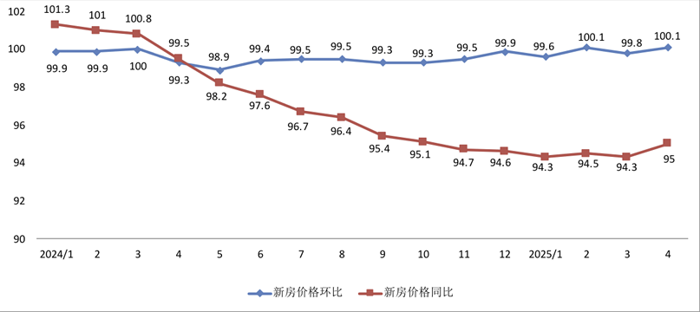

2025年1季度各月，新房价环比涨跌微幅波动，价格基本平稳，同比延续下跌，跌幅也基本稳定。4月，新房价环比微涨0.1%，再次止跌回稳，同比下跌5%、跌幅收窄。

新建商品住宅（不含保障房、回迁房、共有产权房）
时间 | 销售套数 | 销售面积 | 销售价格 | 均价 | 涨幅
2024年1月 | 3011 | 38.95 | 56127 | 57883 | -3.5%
2月 | 1137 | 14.70 | 59099 | 57883 | -3.5%
3月 | 2808 | 34.84 | 59333 | 57883 | -3.5%
4月 | 2418 | 30.66 | 57555 | 62054 | 7.2%
5月 | 2726 | 34.44 | 56495 | 62054 | 7.2%
6月 | 3237 | 41.90 | 69913 | 62054 | 7.2%
7月 | 3108 | 39.25 | 58258 | 54715 | -11.8%
8月 | 3220 | 37.79 | 50615 | 54715 | -11.8%
9月 | 2293 | 28.61 | 55267 | 54715 | -11.8%
10月 | 4124 | 51.84 | 58290 | 58956 | 7.8%
11月 | 4477 | 56.40 | 57968 | 58956 | 7.8%
12月 | 5306 | 68.49 | 60273 | 58956 | 7.8%
2025年1月 | 2769 | 34.54 | 54840 | 61527 | 4.4%
2月 | 2185 | 26.03 | 54395 | 61527 | 4.4%
3月 | 4399 | 53.99 | 69250 | 61527 | 4.4%
4月 | 3095 | 39.07 | 66625 | / | 8.3%
单位：万m²、元/m²
2025年4月，新建纯商品住宅销售备案39.07万平方米，环比减少28%、同比增加27%；销售均价66625元/平方米，比上季度均价上涨8.3%，环比上月下跌4%、比去年4月上涨16%。3月，位于海淀功德寺的“和樾玉鸣”、“和樾望雲”项目取得预售许可，于3-4月大规模销售备案，均价10.5万元/平方米，拉高全市整体均价。
分圈层新房销售情况
区域 | 2022年1月 |  | 2025年2月 |  | 2025年3月 |  | 2025年4月 |  | 4月与上月变化率
区域 | 销售面积 | 销售均价 | 销售面积 | 销售均价 | 销售面积 | 销售均价 | 销售面积 | 销售均价 | 销售面积 | 销售均价
首都功能核心区 | 0.77 | 130966 | 0.36 | 144229 | 0.95 | 161615 | 0.29 | 146557 | -69% | -9%
中心城区  （不含核心区） | 11.67 | 74114 | 8.25 | 78913 | 26.86 | 90382 | 20.57 | 87245 | -23% | -3%
城市副中心 | 2.84 | 52991 | 1.96 | 54221 | 5.00 | 56351 | 3.05 | 50739 | -39% | -10%
多点区域 | 13.78 | 40296 | 13.24 | 39880 | 18.08 | 43072 | 12.67 | 42157 | -30% | -2%
生态涵养区 | 5.45 | 40516 | 2.22 | 35504 | 3.11 | 31382 | 2.49 | 30986 | -20% | -1%
合计 | 34.52 | 54824 | 26.03 | 54395 | 53.99 | 69250 | 39.07 | 66625 | -28% | -4%
单位：万m²、元/m²

2025年4月，各区域的销量均比上月减少，各区域的均价也全面下跌，其中核心区和城市副中心降幅较大，核心区3月份“中信城”项目备案规模较大，均价达17.4万元/平方米，使得该月均价较高，4月回落；城市副中心因4月“北京城建·国誉颂”入市预售，备案规模较大，该项目位于东六环外，均价4.4万元/平方米，使得当月价格下跌幅度较大。
存量住宅签约量
时间 | 签约套数 | 环比 | 同比
2024年1月 | 12444 | -4% | 50%
2月 | 6332 | -49% | -59%
3月 | 14280 | 126% | -36%
4月 | 13354 | -6% | -4%
5月 | 13383 | 0.2% | 3%
6月 | 14986 | 12% | 29%
7月 | 15575 | 4% | 60%
8月 | 14363 | -8% | 31%
9月 | 13274 | -8% | -7%
10月 | 17367 | 31% | 63%
11月 | 18763 | 8% | 50%
12月 | 21556 | 15% | 66%
2025年1月 | 12480 | -42% | 0.3%
2月 | 11876 | -5% | 88%
3月 | 19234 | 62% | 35%
4月 | 15569 | -19% | 17%
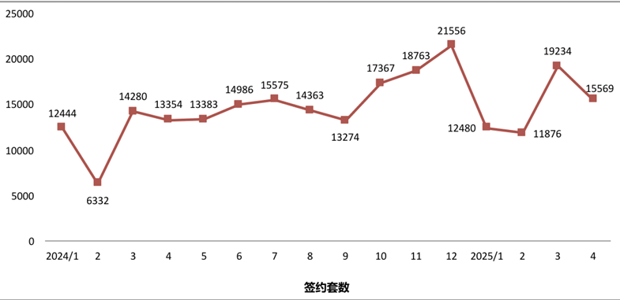
2025年4月，存量房签约15569套，环比减少19%，同比增加17%。1-4月合计59159套，比去年同期增加27%。
二手住宅价格指数
项目 | 2024年
项目 | 1月 | 2月 | 3月 | 4月 | 5月 | 6月 | 7月 | 8月
环比 | 99.3 | 99.1 | 99.6 | 98.4 | 98.8 | 100.2 | 100 | 99
同比 | 96.3 | 94.7 | 93.6 | 92 | 91.4 | 92.2 | 92.8 | 91.5
项目 | 2024年 |  |  |  | 2025年
项目 | 9月 | 10月 | 11月 | 12月 | 1月 | 2月 | 3月 | 4月
环比 | 98.7 | 101 | 100.9 | 100.5 | 100.1 | 98.7 | 100 | 99
同比 | 89.7 | 91.6 | 93.8 | 95.5 | 96.2 | 89.7 | 92.8 | 91.5

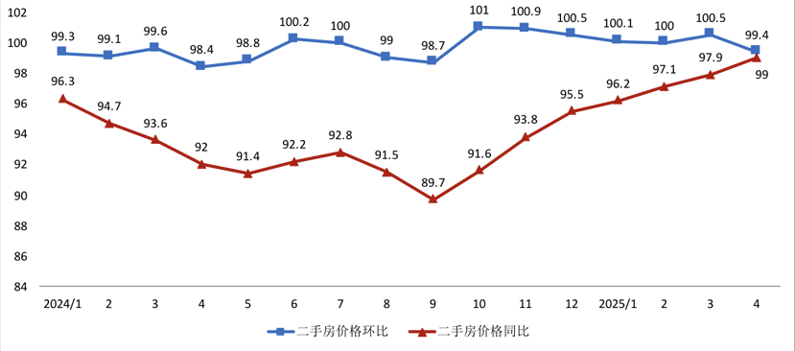

2025年1季度各月，二手住宅价格环比平稳微涨，同比均为下跌，跌幅逐月缩窄。4月，二手房价环比下跌0.6%，在连续6个月环比上涨或持平后，再次转为下跌；同比下跌1%，跌幅继续收窄。
住房租赁价格指数
项目 | 2024年
项目 | 1月 | 2月 | 3月 | 4月 | 5月 | 6月 | 7月 | 8月
环比 | 100 | 100.1 | 100.2 | 100 | 100 | 100.3 | 100.4 | 100.1
同比 | 100.2 | 100 | 100.2 | 100.2 | 100.2 | 100.3 | 100.5 | 100.4
项目 | 2024年 |  |  |  | 2025年
项目 | 9月 | 10月 | 11月 | 12月 | 1月 | 2月 | 3月 | 4月
环比 | 99.8 | 99.9 | 99.9 | 99.8 | 100 | 100.1 | 100.2 | 100
同比 | 100.4 | 100.4 | 100.4 | 100.3 | 100.3 | 100.3 | 100.3 | 100.3
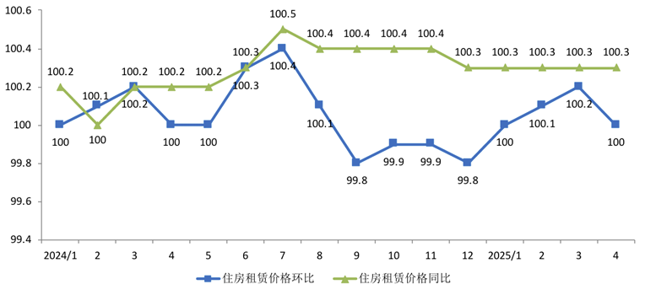
2025年4月，住房租赁价格环比持平，同比保持微涨0.3%。1-4月，住房租赁价格累计同比上涨0.3%，租金稳中略升。

2、商业
新建商业营业用房销售面积
时间 | 销售面积 | 同比増速 | 新开工面积 | 同比增速 | 竣工面积 | 同比增速
2024年1-2月 | 3.7 | -53.6% | 0.2 | -93.6% | 27.2 | 745.5&%
1-3月 | 12.8 | -45.6% | 3.5 | -68.6% | 28.1 | 400%
1-4月 | 17.3 | -32.4% | 11.1 | -48.4% | 22.1 | 160.0%
1-5月 | 19.7 | -27.5% | 14 | -48.0% | 23.2 | 38.8%
1-6月 | 28.8 | -5.0% | 30.6 | 7.4% | 23.8 | 19.3%
1-7月 | 30.9 | -4.3% | 31.5 | 10.8% | 26.3 | 1.1%
1-8月 | 38.0 | 7.4% | 34.2 | 19.6% | 26.5 | -15.3%
1-9月 | 46.3 | 15.3% | 45.6 | 39.7% | 36.6 | 6.0%
1-10月 | 48.3 | 14.2% | 48.5 | -1.2% | 37.9 | 3.0%
1-11月 | 53.5 | 20.3% | 52.1 | -3.0% | 40.1 | -12.6%
1-12月 | 65.3 | 26.1% | 65.3 | 10.5% | 62.5 | -19.3%
2025年1-2月 | 12.5 | 240% | 0 | / | 14.8 | -46.6%
1-3月 | 22.4 | 74.7% | 5.6 | 60.6% | 17.3 | -38.7%
单位：万m²
2025年1季度，新建商业营业用房销售22.4万平方米，同比增加74.7%；月均销量7.5万平方米，为自去年以来的月均销量高点。近年1季度销量波动较大，2025年为略低于2023年的次高点。
2025年1季度，新建商业营业用房新开工5.6万平方米，同比增加60.6%，因1-2月未有新开工，均为3月新开工量。1季度竣工17.3万平方米，同比减少38.7%，月均竣工量低于1-2月，但高于2024年全年的月均量。
新建商业批准预售面积
时间 | 商业单元 | 商业面积
2024年1月 | 0 | 0
2月 | 0 | 0
3月 | 89 | 3.42
4月 | 0 | 0
5月 | 0 | 0
6月 | 0 | 0
7月 | 0 | 0
8月 | 0 | 0
9月 | 37 | 6.08
10月 | 0 | 0
11月 | 106 | 6.06
12月 | 15 | 8.88
2025年1月 | 6 | 0.48
2月 | 20 | 1.55
3月 | 29 | 2.25
4月 | 2 | 0.12
单位：万m²
2025年4月，仅2个商业单元获得预售许可，建筑面积0.12万平方米。2024年11月以来，各月均有商业单元获得预售许可，2025年前4个月入市量相对较少，4月环比减少95%。
新建房地产销售情况
时间 | 销售套数 | 销售面积 | 销售价格 | 均价 | 涨幅
2024年1月 | 246 | 6.58 | 17641 | 19562 | -18.8%
2月 | 91 | 3.60 | 17989 | 19562 | -18.8%
3月 | 246 | 6.55 | 22358 | 19562 | -18.8%
4月 | 117 | 4.98 | 35259 | 27159 | 38.8%
5月 | 112 | 2.30 | 23648 | 27159 | 38.8%
6月 | 143 | 6.56 | 22234 | 27159 | 38.8%
7月 | 287 | 8.58 | 22320 | 19392 | -28.6%
8月 | 108 | 4.24 | 11239 | 19392 | -28.6%
9月 | 165 | 8.87 | 20460 | 19392 | -28.6%
10月 | 99 | 2.13 | 24733 | 17186 | -11.4%
11月 | 124 | 7.21 | 16059 | 17186 | -11.4%
12月 | 249 | 12.32 | 16539 | 17186 | -11.4%
2025年1月 | 118 | 12.66 | 19392 | 20529 | 19.5%
2月 | 73 | 1.17 | 17555 | 20529 | 19.5%
3月 | 193 | 3.12 | 26264 | 20529 | 19.5%
4月 | 62 | 1.74 | 33059 | / | 61.0%
单位：万m²、元/m²

2025年4月，新建商业房地产销售备案1.74万平方米，环比减少44%、同比减少65%；销售均价33059元/平方米，比上季度均价上涨61%，环比上月上涨26%、比去年4月下跌6%。2025年4月，昌平“珠江摩尔国际中心”项目备案0.61万平方米、均价3.5万元/平方米；月度间商业备案项目差异大，均价波动性大。
分圈层新房销售情况
区域 | 2025年1月 |  | 2025年2月 |  | 2025年3月 |  | 2025年4月 |  | 4月与上月变化率
区域 | 销售面积 | 销售均价 | 销售面积 | 销售均价 | 销售面积 | 销售均价 | 销售面积 | 销售均价 | 销售面积 | 销售均价
首都功能核心区 | 0.09 | 27851 | 0.05 | 25665 | 0.25 | 75080 | 0.13 | 75926 | -48% | 1%
中心城区  （不含核心区） | 9.65 | 19512 | 0.39 | 19290 | 0.39 | 40195 | 0.11 | 42707 | -72% | 6%
城市副中心 | 0.66 | 21120 | 0.19 | 18673 | 0.44 | 20180 | 0.35 | 31904 | -20% | 58%
多点区域 | 1.46 | 16654 | 0.34 | 18342 | 0.84 | 19564 | 1.06 | 28798 | 26% | 47%
生态涵养区 | 0.80 | 20596 | 0.20 | 9945 | 1.20 | 18544 | 0.10 | 16730 | -92% | -10%
合计 | 12.66 | 19392 | 1.17 | 17555 | 3.12 | 26264 | 1.74 | 33059 | -44% | 26%
单位：万m²、元/m²
2025年4月，受昌平“珠江摩尔国际中心”项目影响，多点区域外销量和均价都环比上涨；其他各区域的销量环比均大幅减少；除生态涵养区均价环比下跌外，其他各区域均价环比均上涨。

社会消费品零售总额
时间 | 同比增长率 | 时间 | 同比增长率
2024年1-2月 | 2.6% | 2024年1-2月 | 2.6%
1-3月 | -0.1% | 3月 | -5.2%
1-4月 | -0.2% | 4月 | -0.4%
1-5月 | 1.0% | 5月 | 6.5%
1-6月 | -0.3% | 6月 | -6.3%
1-7月 | -0.8% | 7月 | -3.8%
1-8月 | -0.9% | 8月 | -2.0%
1-9月 | -1.6% | 9月 | -6.2%
1-10月 | -1.3% | 10月 | 0.7%
1-11月 | -2.8% | 11月 | -14.1%
1-12月 | -2.7% | 12月 | -1.9%
2025年1-2月 | -0.1% | 2025年1-2月 | -0.1%
1-3月 | -3.3% | 3月 | -9.9%
2025年1季度，社会消费品零售总额同比减少3.3%，为2024年以来累计月度数据的最大降幅；其中1-2月同比减少0.1%，3月同比减少9.9%。

3、办公
新建办公楼销售面积
时间 | 销售面积 | 同比増速 | 新开工面积 | 同比增速 | 竣工面积 | 同比增速
2024年1-2月 | 3.8 | -49.3% | 2.6 | -66.2% | 6.1 | -6.4%
1-3月 | 14.9 | -20.7% | 11.6 | -34.8% | 8.7 | -71.5%
1-4月 | 23.1 | -10.4% | 11.6 | -52.1% | 14.5 | -60.8%
1-5月 | 26.8 | -11.5% | 12.5 | -61.8% | 14.9 | -73.1%
1-6月 | 37.8 | 14.4% | 19.1 | -41.6% | 19.7 | -67.3%
1-7月 | 39.0 | -2.9% | 19.1 | -41.6% | 19.7 | -67.6%
1-8月 | 43.7 | -0.2% | 19.1 | -41.8% | 19.7 | -72.0%
1-9月 | 59.8 | 13.3% | 19.2 | -46.4% | 34.6 | -59.4%
1-10月 | 60.1 | 5.2% | 19.8 | -52.9% | 34.7 | -59.8%
1-11月 | 62.8 | 6.1% | 23.6 | -54.8% | 39.4 | -54.4%
1-12月 | 77.9 | 3.0% | 58.8 | -19.7% | 82.2 | -50.6%
2025年1-2月 | 2.3 | -38.1% | 0 | / | 0 | /
1-3月 | 20 | 34.9% | 5.8 | -49.7% | 3.1 | -64.7%
单位：万m²
2025年1季度，新建办公楼新开工5.8万平方米，同比减少49.7%；竣工3.1万平方米，同比减少64.7%。累计新开工量和竣工量同比均为减少，市场新增供应持续减少。
新建办公批准预售面积
时间 | 办公单元 | 办公面积
2024年1月 | 0 | 0
2月 | 0 | 0
3月 | 91 | 6.33
4月 | 80 | 5.89
5月 | 0 | 0
6月 | 6 | 0.08
7月 | 0 | 0
8月 | 0 | 0
9月 | 40 | 8.78
10月 | 117 | 9.84
11月 | 76 | 5.67
12月 | 25 | 2.08
2025年1月 | 28 | 2.20
2月 | 70 | 5.42
3月 | 36 | 3.10
4月 | 31 | 3.48
单位：万m²
2025年4月，共31个办公单元获得预售许可，建筑面积3.48万平方米，环比增加12%、同比减少44%。2024年9月以来，各月均有办公单元获得预售许可。

新建写字楼销售情况
时间 | 销售套数 | 销售面积 | 销售价格 | 均价 | 涨幅
2024年1月 | 215 | 10.27 | 35049 | 23232 | -8.3%
2月 | 101 | 1.76 | 15877 | 23232 | -8.3%
3月 | 722 | 19.21 | 17592 | 23232 | -8.3%
4月 | 336 | 10.01 | 54111 | 34770 | 49.7%
5月 | 65 | 1.07 | 20879 | 34770 | 49.7%
6月 | 193 | 9.25 | 15444 | 34770 | 49.7%
7月 | 47 | 1.40 | 12252 | 42141 | 21.2%
8月 | 131 | 4.50 | 26808 | 42141 | 21.2%
9月 | 309 | 13.82 | 50168 | 42141 | 21.2%
10月 | 69 | 1.44 | 21062 | 36646 | -13.0%
11月 | 146 | 6.71 | 30559 | 36646 | -13.0%
12月 | 290 | 23.61 | 39329 | 36646 | -13.0%
2025年1月 | 331 | 3.81 | 13563 | 13792 | -62.4%
2月 | 96 | 0.61 | 33109 | 13792 | -62.4%
3月 | 1579 | 9.98 | 12691 | 13792 | -62.4%
4月 | 82 | 1.07 | 20074 | / | 45.5%
单位：万m²、元/m²
2025年4月，新建写字楼销售备案1.07万平方米，环比减少89%、同比减少89%；销售均价20074元/平方米，比上季度均价上涨45.5%，环比上月上涨58%、比去年4月下跌63%。2025年3月，密云“绿地朗山国际健康产业园”项目备案9.1万平方米、均价1.14万元/平方米，影响1季度均价，使得4月均价环比涨幅较大。
分圈层销售情况
区域 | 2025年1月 |  | 2025年2月 |  | 2025年3月 |  | 2025年4月 |  | 4月与上月变化率
区域 | 销售面积 | 销售均价 | 销售面积 | 销售均价 | 销售面积 | 销售均价 | 销售面积 | 销售均价 | 销售面积 | 销售均价
首都功能核心区 | 0.10 | 80000 | 0 | / | 0.01 | 24120 | 0 | / | / | /
中心城区（不含核心区） | 0.13 | 20805 | 0 | / | 0.06 | 33301 | 0.24 | 44782 | 300% | 34%
城市副中心 | 2.10 | 7619 | 0.59 | 33619 | 0.41 | 32487 | 0 | / | / | /
多点区域 | 1.44 | 16777 | 0.02 | 20406 | 0.36 | 19170 | 0.48 | 15060 | 33% | -21%
生态涵养区 | 0.04 | 16736 | 0 | / | 9.14 | 11396 | 0.35 | 10440 | -96% | -8%
合计 | 3.81 | 13563 | 0.61 | 33109 | 9.98 | 12691 | 1.07 | 20074 | -89% | 58%
单位：万m²、元/m²
因3月密云“绿地朗山国际健康产业园”项目大规模销售备案，4月生态涵养区销量环比大幅减少，均价下滑；其他各区域的销量较小，均价波动幅度大。

4、小结
住宅：
4月，新建纯商品住宅销售面积环比减少28%、同比增加27%；1-4月累计销量比去年同期增加29%；因海淀功德寺改善盘入市热销，新房均价结构性上涨。
4月，存量住宅签约量环比减少19%，同比增加17%；1-4月签约总量比去年同期增加27%；4月二手房价环比略有下跌、同比跌幅继续收窄。
商业：
4月，新建商业房地产销量减少，各月备案项目差异大，均价波动大。
1季度社会消费品零售总额同比下降，其中3月份降幅扩大，消费复苏放缓。
办公：
4月，新建写字楼销量减少，均价环比上涨、同比下跌，均价波动大。
1季度新开工面积同比大幅下降，开发投资减少。

三、市场展望
4月，新建住宅和存量房市场销量均环比减少，市场热度回落，但交易量仍高于去年同期；新建纯商品住宅房价因改善盘热销拉动上涨，二手房价环比出现微跌，同比跌幅均收窄。5月央行降准降息，北京公积金贷款利率下调，关注后续政策效果。土地市场高总价的朝阳宗地由4家组成联合体以起始价成交，开发企业对高总价、大体量地块态度谨慎、抱团降低风险；小体量的通州宗地竞价激烈，成熟区域低总价地块吸引力大。企业拿地决策更加严谨、有针对性。消费复苏放缓，商业零售物业运营模式调整，性价比导向凸显，竞争压力下租金预期仍未回暖。写字楼新开工面积同比下降，开发投资减少，市场延续调整，搬迁需求为主导，未现明显复苏迹象。土地市场在交易2宗，需求不足，入市供应量减少，关注新挂牌的西城商务用地交易情况。产业用地交易宗地数减少，亦庄入市1宗48.5公顷的大规模宗地，各园区根据实际需求稳步供应，地价平稳。

